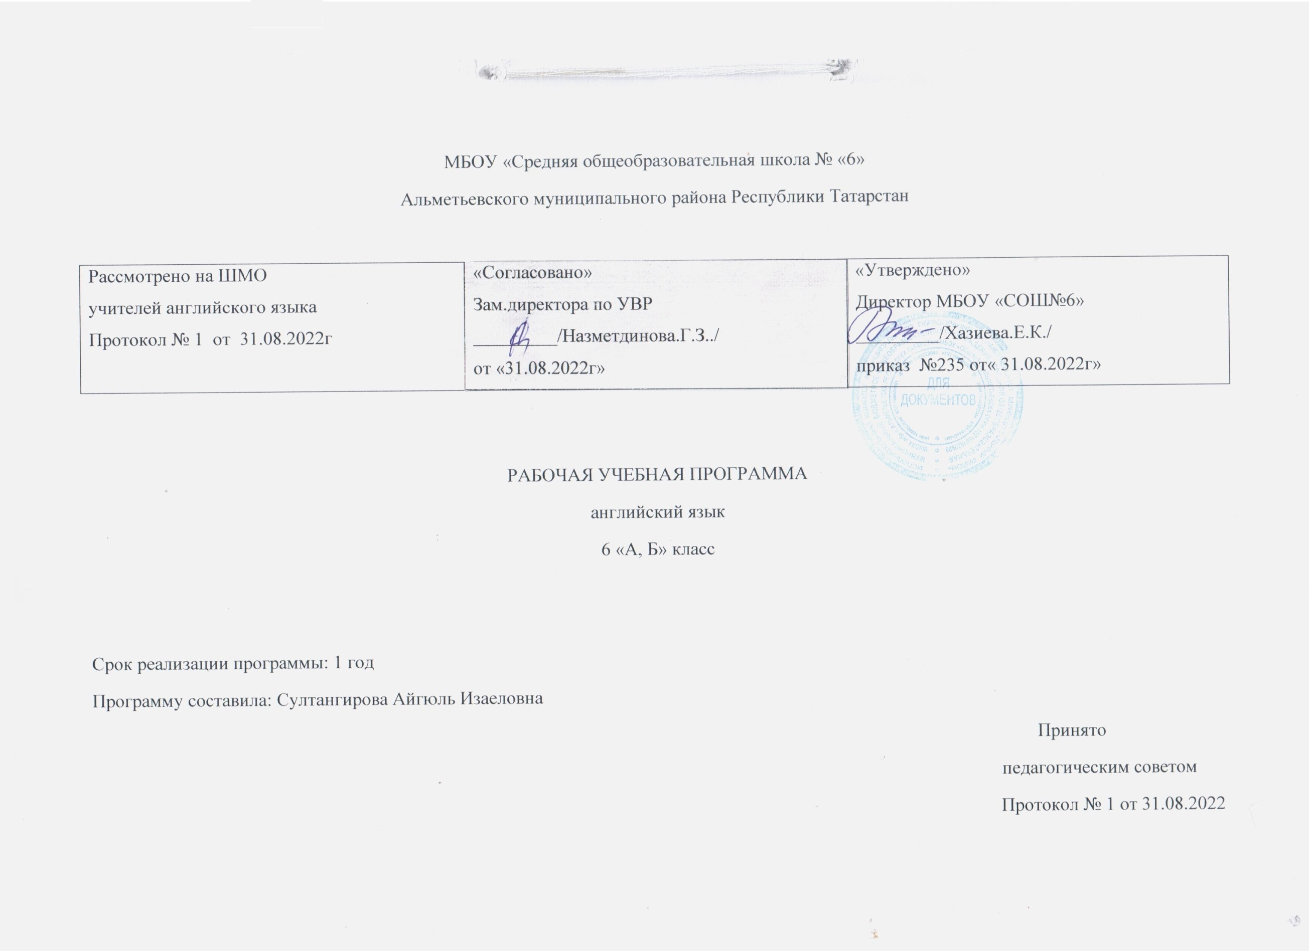
Планируемые результаты изучения предмета

Название раздела | Предметные результаты |  | Метапредметные результаты | Личностные результаты
Название раздела | Ученик научится | Ученик получит возможность научиться | Метапредметные результаты | Личностные результаты
Тема 1 «Кто есть кто?»  Тема 2 «Вот и мы!»  Тема 3 «Поехали!»  Тема 4 «День за днем»  Тема 5 «Праздники»  Тема 6 «На досуге»  Тема 7 «Вчера, сегодня, завтра»  Тема 8 «Правила и инструкции»  Тема 9 «Еда и прохладительные напитки»  Тема 10 «Каникулы» | 1.Расспрашивать собеседника, отвечать на его вопросы;  2.Рассказать о себе, своих интересах.  3.Разыграть диалог; описать картинку;  4.Ответить на поставленные вопросы.  5.Описывать мультипликационных героев.  6.Составлять список вещей из своей коллекции.  7.Задать вопросы, используя модель.  1.Повторение неопределенного артикля;  2.Повторение личных местоимений;  3.Изучение тематической лексики.  4.Употребление have got в отрицательной и утвердительной форме.  5.Разыграть диалог;- описать картинку;  6.Ответить на поставленные вопросы.  1.изучение тематической лексики;  2.описать картинку;  3.задавать вопросы и отвечать на них;  4.вести диалог, высказывать свою просьбу.  5. изучение указательных местоимений this – that; these – those.  1.Изучение конструкции there is\ there are.  2.Изучение притяжательных местоимений, предлогов времени, порядковых числительных.  3.Изучение тематической лексики;  4.Описывать свой дом, квартиру;  5.Вести диалог, высказывать свою просьбу.  6.Разыграть диалог  1. Изучение модального глагола –can в разных типах предложений;  2.Изучение тематической лексики;  3.Притяжательный падеж существительных  4.Вести этикетный диалог знакомства в стандартной ситуации;  5.Расспрашивать собеседника и отвечать на вопросы в рамках предложенной ситуации;  1.Узнать настоящее простое время в различных видах предложений (утвердительные, отрицательные, вопросительные)  2.Изучить тематической лексики;  3.Воспринимать на слух и правильно воспроизводить реплики из диалога;  4.Вести диалог-расспрос о местоположении различных организаций для животных;  5.Рассказать о своем любимом питомце;  6.Описывать картинки диких животных.  1.Изучение настоящего длительного времени в различных видах предложений (утвердительные, отрицательные, вопросительные);  2.Изучение предлогов времени;  3.Изучение тематической лексики;  4.Описывать свой порядок дня и распорядок дня знаменитости;  5.Вести диалог-расспрос о занятиях на выходных и в данный момент.  1.Изучение разницы между настоящим простым и настоящим длительным временем;  2.Изучение тематической лексики.  3.Рассказать о занятиях в разное время года;  4.Рассказать о климате Аляски;  5.Вести диалог-расспрос о погоде;  1.Изучение исчисляемых и неисчисляемых местоимений;  2.Изучение тематической лексики.  3.Вести диалог обсуждения списка покупок;  4.Описывать тематические картинки.  5.Развитие навыков диалогической речи;  1.Изучение предлогов направления;  2.Изучение модального глагола –must;  3.Повторение определенного и неопределенного артикля.  4.Обсуждать места для проведения досуга;  5.Рассказать о событиях о своем городе. | 1. Понимать на слух разные типы текста, соответствующие возрасту и интересам учащихся (краткие диалоги, описания, детские стихотворения и рифмовки, песни, загадки);  2.Использовать контекстуальную или языковую догадку;  3.Не обращать внимания на незнакомые слова, не мешающие понимать основное содержание текста.  1.Понимать и использовать в наиболее распространенных случаях неопределенный, определенный и нулевой артикли;  2.Понимать и использовать в речи множественное число существительных, образованных не по правилам.  3. Понимать и использовать в речи have/has got.  1.Понимать и использовать в речи указательные (this, that, these, those) неопределенные (some, any) местоимения;  2. Выявление главного (основной идеи, главного предложения в абзаце, в тексте);  3.Логическое изложение (содержания прочитанного письменно зафиксированного высказывания, короткого текста);  4.способности к решению речемыслительных задач; формулирование выводов (из прочитанного, услышанного).  1.Различать основные коммуникативные типы предложений, безличные предложения, предложения с оборотом there is/there are, побудительные предложения в утвердительной и отрицательной формах.  2. Понимать и различить притяжательные местоимения от личных и простые числительные от порядковых.  3.Описывать свой дом, квартиру. Расширить свой словарный запас.  1.Различить модальный глагол can в разных ситуациях;  2.Главную идею текста и предложения, подчиненные главному предложению;  3.Хронологический/логический порядок;  4.Причинно-следственные и другие смысловые связи текста с помощью лексических и грамматических средств;  5.Читать и понимать содержание текста на уровне смысла и:  6.Делать выводы из прочитанного;  7.Выражать собственное мнение по поводу прочитанного;  8.Выражать суждение относительно поступков героев;  9.Соотносить события в тексте с личным опытом.  1.Уметь употреблять глаголы в настоящем простом и настоящем продолженном времени.  2. Строить высказывание на основе прочитанного текста.  3. Распознавать и употреблять в речи изученные лексические единицы. Развивать языковую догадку.  4. Вести диалог с с одноклассниками .  1.Понимать и различать настоящее длительное время в различных видах предложений.  2.Понять и различить предлоги времени.  3. Научиться описывать свой порядок дня.  4. Развивать диалогическую речь  1.Уметь употреблять модальные глаголы в речи, употреблять в речи изученные лексические единицы и грамматические явления.  2. Уметь употреблять модальные глаголы в речи, запрашивать и давать информацию.  3. Строить высказывание на основе прочитанного текста.  4. Распознавать и употреблять в речи изученные лексические единицы.  1.Строить высказывание на основе прочитанного текста, уметь употреблять исчисляемые и неисчисляемые существительные в речи.  2. Вести этикетный диалог, уметь употреблять глаголы в настоящем простом и продолженном времени.  3. Строить высказывание на основе прочитанного текста.  4. Распознавать и употреблять в речи изученные лексические единицы. Развивать языковую догадку.  - Строить высказывания со структурой be going to.  - Распознавать и употреблять в речи изученные лексические единицы и грамматические явления.  - Строить монологическое высказывание о семейных выходных. | - - умение самостоятельно определять цели своего обучения, ставить и формулировать для себя новые задачи в учёбе и познавательной деятельности, развивать мотивы и интересы своей познавательной деятельности;  - - умение самостоятельно планировать альтернативные пути достижения целей, осознанно выбирать наиболее эффективные способы решения учебных и познавательных задач;  - - умение соотносить свои действия с планируемыми результатами, осуществлять контроль своей деятельности в процессе достижения результата, определять способы действий в рамках предложенных условий и требований, корректировать свои действия в соответствии с изменяющейся ситуацией;  - - умение оценивать правильность выполнения учебной задачи, собственные возможности её решения;  - - владение основами самоконтроля, самооценки, принятия решений и осуществления осознанного выбора в учебной и познавательной деятельности;  - -осознанное владение логическими действиями определения понятий, обобщения, установления аналогий и классификации на основе самостоятельного выбора оснований и критериев, установления родо-видовых связей;  - - умение устанавливать причинно-следственные связи, строить логическое рассуждение, умозаключение (индуктивное, дедуктивное и по аналогии) и выводы;  - - умение создавать, применять и преобразовывать знаки и символы, модели и схемы для решения учебных и познавательных задач;  - умение организовывать учебное сотрудничество и совместную деятельность с учителем и сверстниками; работать индивидуально и в группе: находить общее решение и разрешать конфликты на основе согласования позиций и учёта интересов; формулировать, аргументировать и отстаивать своё мнение;  - - умение адекватно и осознанно использовать речевые средства в соответствии с задачей коммуникации: для отображения своих чувств, мыслей и потребностей, планирования и регуляции своей деятельности; владение устной и письменной речью, монологической контекстной речью;  - - формирование и развитие компетентности в области использования информационно-коммуникационных технологий (далее ИКТ– компетенции);  - - развитие умения планировать своё речевое и неречевое поведение;  - развитие коммуникативной компетенции, включая умение взаимодействовать с окружающими, выполняя разные социальные роли;  - - развитие исследовательских учебных действий, включая навыки работы с информацией: поиск и выделение нужной информации, обобщение и фиксация информации;  - развитие смыслового чтения, включая умение выделять тему, прогнозировать содержание текста по заголовку/ключевым словам, выделять основную мысль, главные факты, опуская второстепенные, устанавливать логическую последовательность основных фактов;  - -осуществление регулятивных действий самонаблюдения, самоконтроля, самооценки в процессе коммуникативной деятельности на иностранном языке. | - Воспитание гражданственности, патриотизма, уважения к правам, свободам и обязанностям человека:  - ценностное отношение к своей малой родине, семейным традициям; государственной символике, родному языку, к России;  - элементарные представления о культурном достоянии малой Родины;  - первоначальный опыт постижения ценностей национальной культуры;  - первоначальный опыт участия в межкультурной коммуникации и умение представлять родную культуру;  - начальные представления о правах и обязанностях человека и гражданина.  - Воспитание нравственных чувств и этического сознания:  - элементарные представления о моральных нормах и правилах нравственного поведения, в том числе об этических нормах взаимоотношений в семье, классе, школе, а также между носителями разных культур;  - первоначальные представления о гуманистическом мировоззрении: доброта, желание доставить радость людям;  - бережное, гуманное отношение ко всему живому;  - великодушие, сочувствие;  - товарищество и взаимопомощь;  - стремление делать правильный нравственный выбор: способность анализировать нравственную сторону своих поступков и поступков других людей;  - почтительное отношение к родителям, уважительное отношение к старшим, заботливое отношение к младшим;  - нравственно-этический опыт взаимодействия со сверстниками, старшими и младшими детьми, взрослыми в соответствии с общепринятыми нравственными этическими нормами;  - доброжелательное отношение к другим участникам учебной и игровой деятельности на основе этических норм.  - Воспитание уважения к культуре народов англоязычных стран:  - элементарные представления о культурном достоянии англоязычных стран;  - первоначальный опыт межкультурной коммуникации;  - уважение к иному мнению и культуре других народов.  - Воспитание ценностного отношения к прекрасному, формирование представлений об эстетических идеалах и ценностях (эстетическое воспитание):  - элементарные представления об эстетических и художественных ценностях родной культуры и культуры англоязычных стран;  - первоначальный опыт эмоционального постижения народного творчества, детского фольклора, памятников культуры;  - первоначальный опыт самореализации в различных видах творческой деятельности, мотивация к реализации эстетических ценностей в пространстве школы и семьи;  - отношение к учёбе как творческой деятельности.  - Воспитание трудолюбия, творческого отношения к учению, труду, жизни:  - ценностное отношение к труду, учёбе и творчеству, трудолюбие;  - потребности и начальные умения выражать себя в различных доступных для ребёнка видах творческой деятельности;  - дисциплинированность, последовательность, настойчивость и самостоятельность;  - первоначальный опыт участия в учебной деятельности по овладению иностранным языком и осознание её значимости для учащегося;  - первоначальные навыки сотрудничества в процессе учебной и игровой деятельности со сверстниками и взрослыми;  - бережное отношение к результатам своего труда, труда других людей, к школьному имуществу, учебникам, личным вещам;  - мотивация к самореализации в познавательной и учебной деятельности;  - любознательность и стремление расширять кругозор.  - Формирование ценностного отношения к здоровью и здоровому образу жизни:  - ценностное отношение к своему здоровью, здоровью близких и окружающих людей;  - первоначальные представления о роли физической культуры и спорта для здоровья человека;  - первоначальный личный опыт здоровье сберегающей деятельности.  - Воспитание ценностного отношения к природе, окружающей среде (экологическое воспитание):  - ценностное отношение к природе;  - первоначальный опыт эстетического, эмоционально-нравственного отношения к природе.

Содержание учебного предмета

Название раздела | Краткое содержание
- Модуль №1. «Кто есть кто?» | Межличностные взаимоотношения в семье, с друзьями в школе.  Родная страна и страна изучаемого языка.  Страны и национальности; Великобритания. Лондон.  Страна, где я живу.  Счастливые события.
- Модуль №2. «Вот и мы!» | Свободное время. Игры.  Покупка подарка.
- Модуль №3. «Поехали!» | Основы безопасности движения.  Способы передвижения.  Как добраться до..?
- Модуль №4. «День за днём» | Жизнь подростков в Великобритании и России.  Назначение и отмена встречи.  Мой любимый день.
- Модуль №5. «Праздники» | Праздники в разных странах. Праздники в Великобритании.  Мой любимый праздник.  Заказ цветов.
- Модуль №6. «На досуге» | Свободное время.  Настольные игры.  Кукольный театр.  День рождения и покупка подарка.
- Модуль №7. «Вчера, сегодня, завтра» | Жизнь в прошлом.  Знаменитые люди.  Обращение в стол находок.  Игрушки в прошлом.
- Модуль №8. «Правила и инструкции» | Таковы правила.  Домашние правила.  Московский зоопарк.  Заказ театральных билетов.
- Модуль №9. «Еда и прохладительные напитки» | Еда.  Вкус блюд, меню, заказ еды. В ресторане.  Давай готовить.  Здоровая еда.
- Модуль №10. «Каникулы» | Планы на каникулы.  Открытка с отдыха.
  - Резервные уроки (повторение)

